* <https://pypi.org/project/python-telegram-bot/>
* pip install pipenv
* Crear el Boot

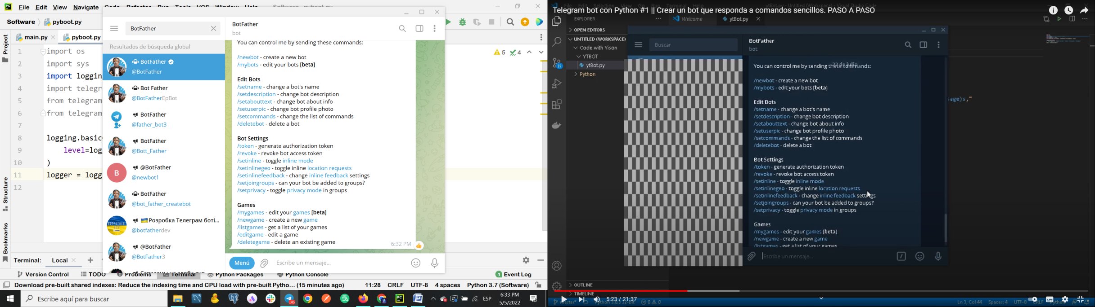

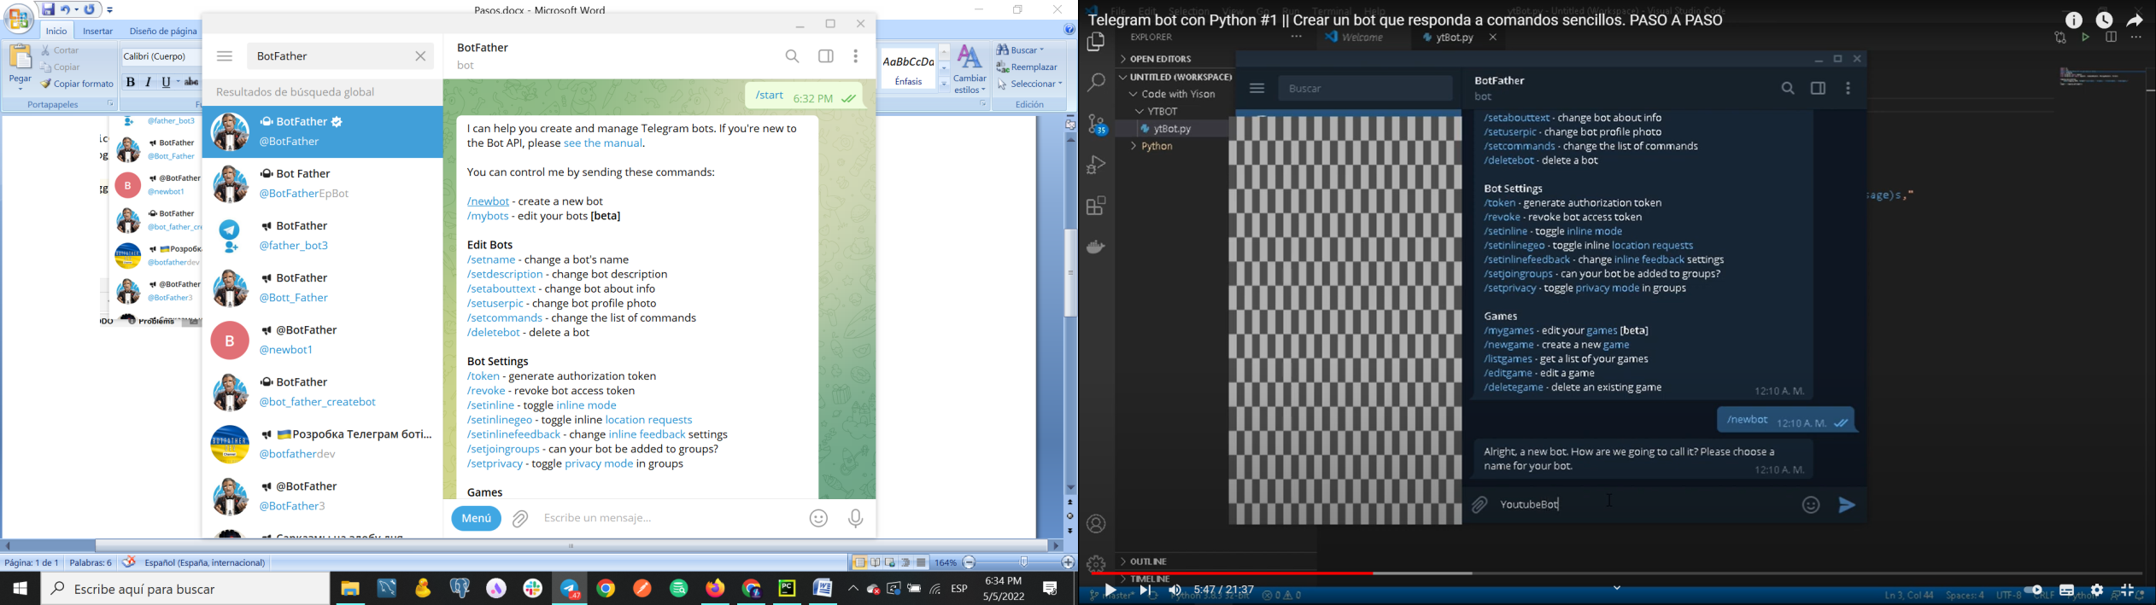

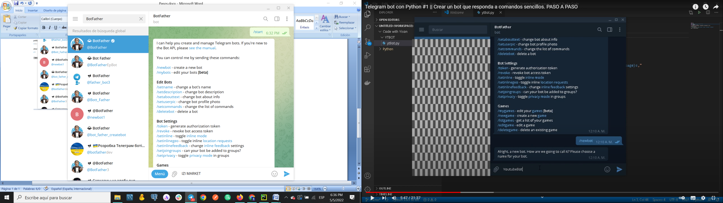

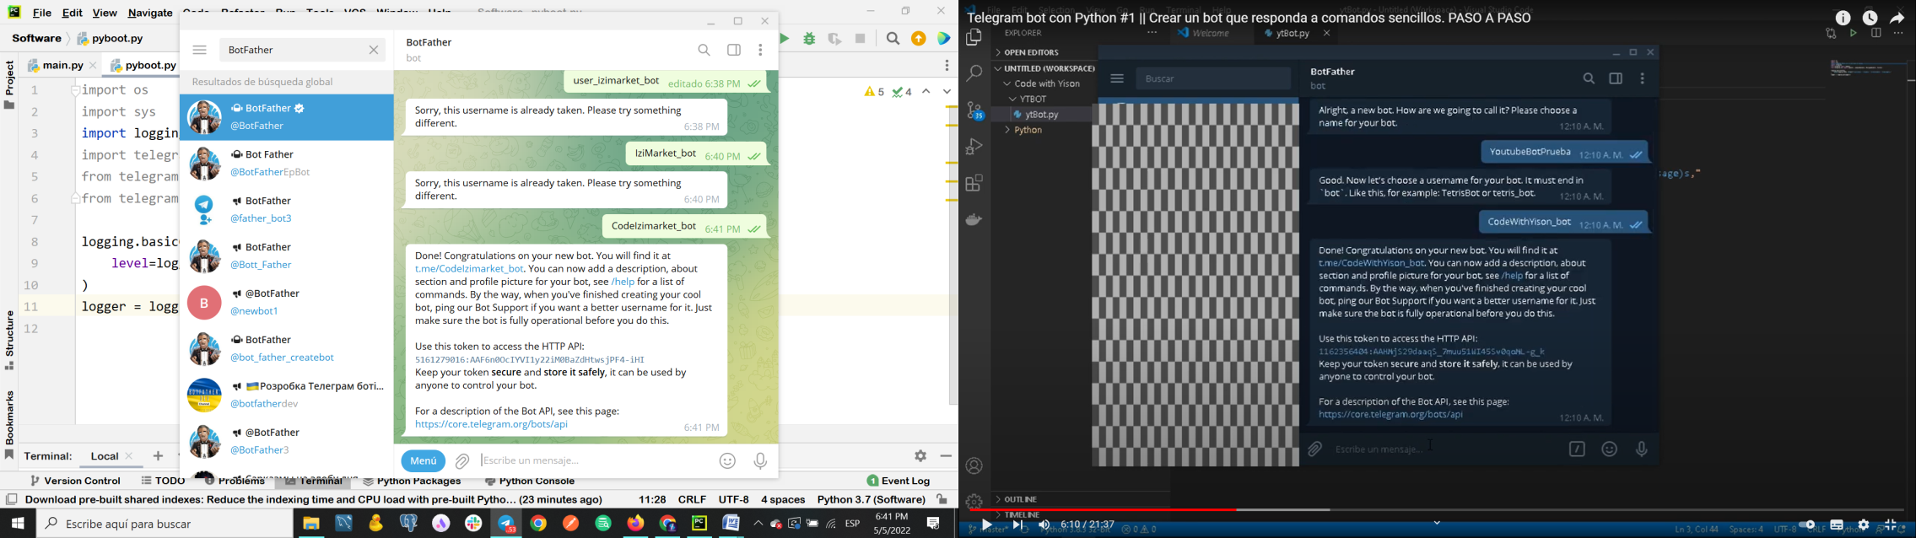

Probar el Boot

Ejecutar el programa

Pulsar clik en: t.me/CodeIzimarket_bot.

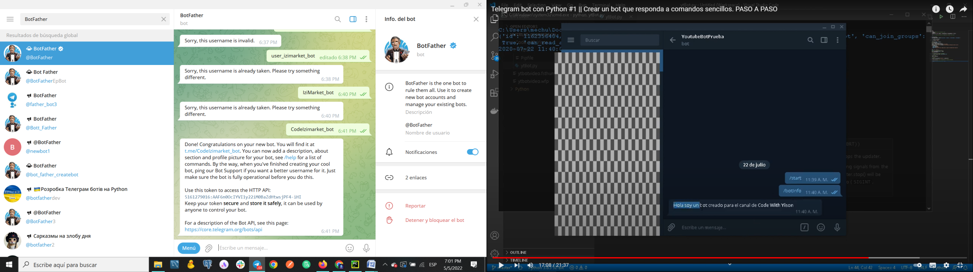

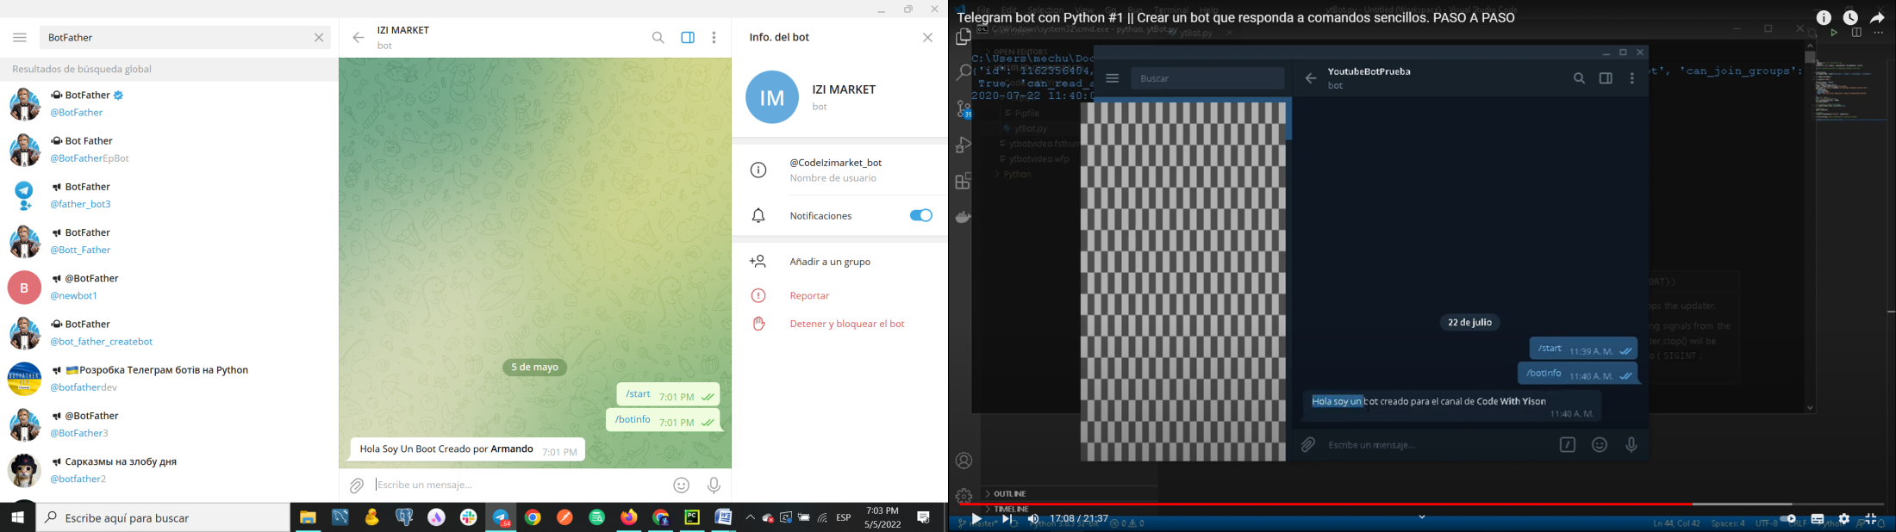  
Habilitar el Modo de privacidad del Boot Para Recibir Mensajes

Sin necesidad de la barra inclinada

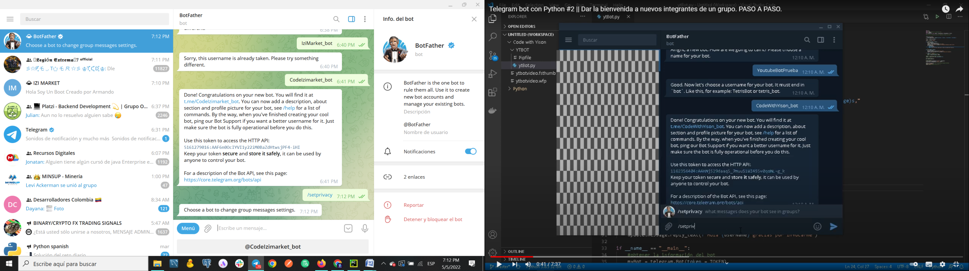

Disabled

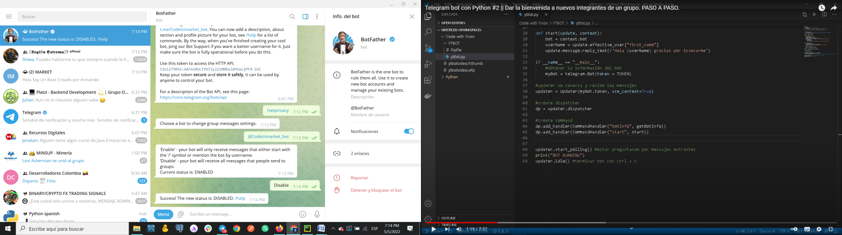

Programar el Bot

El Boot Creado añadirlo y lo enlaza con un grupo

Cada vez que alguien se añada a ese grupo le dará la bienvenida

El Boot le responderá.

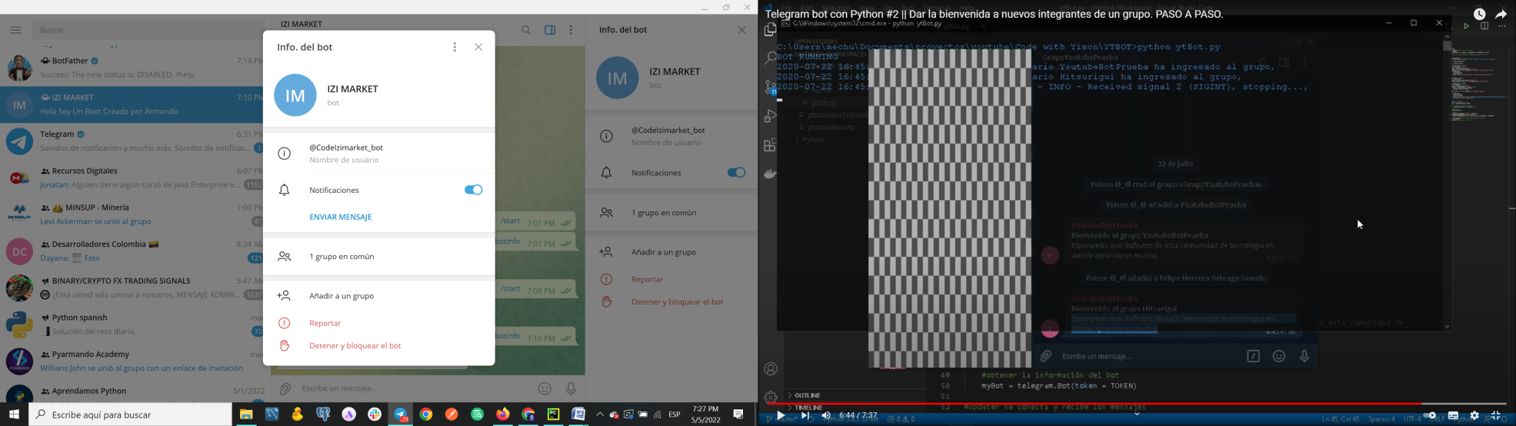

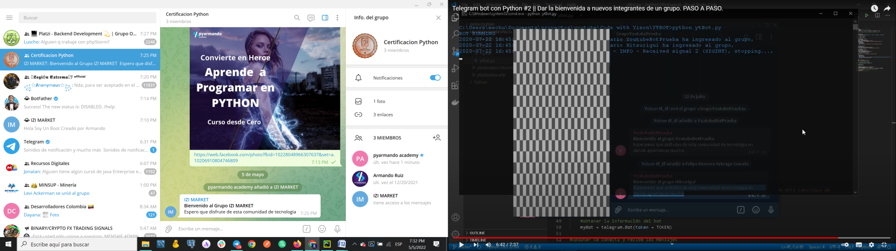

Ahora ingresar al grupo donde el bot se agrego y otorgarle permisos de adminsitrador

